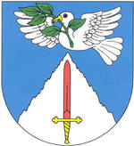
Obec Kojice

Rozpočtové opatření č. 01/2025

Usnesením č. 12/3/2025 bylo zastupitelstvem Obce Kojice schváleno rozpočtové opatření č. 1/2024 ve struktuře příjmů a výdajů ve výši +/- 120 000 Kč.

P 4122 120.000,00

V 6171 5171 120.000,00

V Kojicích dne 20.3.2025

Ing. David Morávek
starosta obce

Vyvěšeno: 24.3.2025
Sejmout: 31.12.2025

Ve stejné době vyvěšeno elektronicky
www.kojice.cz/obecni-urad/rozpocet/

